상명대학교 컴퓨터과학과 "HAEA0014: 유닉스 프로그래밍" 실습 지침서

- 실습 번호: lab-04

- 실습 디렉토리: ~/homework/week6 분반: 1분반 이름: 김지섭

- 실습 날짜: 2021년 10월 10일 학번: 201710912

- 실습 제목: File & Directory

- 실습 내용:

모든 소스코드에는 적당한 comment를 사용하시오.

문제 해결을 위한 소스와 결과를 캡처해 붙이시오.

1. $cp /etc/passwd password.txt 를 통해 디렉토리에 password.txt 파일을 만든다.

아래와 같이 4-1.c를 편집하여 만들고

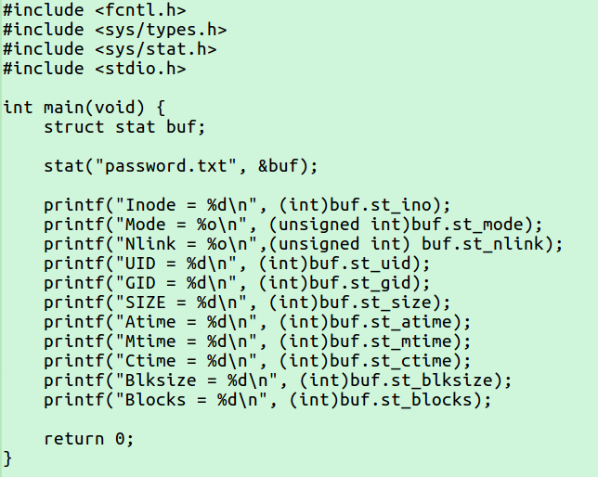

gcc를 이용 다음과 같이 컴파일 하시오.

$gcc –o 4-1 4-1.c

$./4-1 로 실행하고 결과를 적으시오.

$ls –lai password.txt 하여 위의 결과와 비교 설명하시오.

2. 아래와 같이 “4-2.c”를 편집하여 만든다.

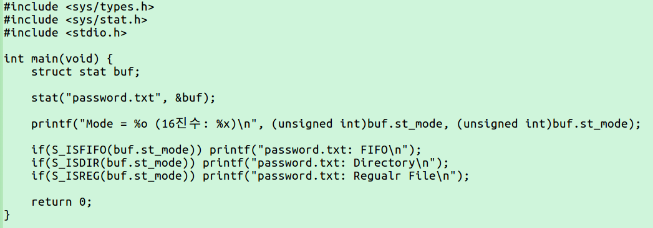

$ gcc –o 4-2 4-2.c 로 컴파일하고 $ ./4-2 를 통해 프로그램을 수행하고 결과를 적으시오.

3. ls –l로 password.txt의 접근 권한을 확인하시오.

아래와 같이 4-3.c를 만들고

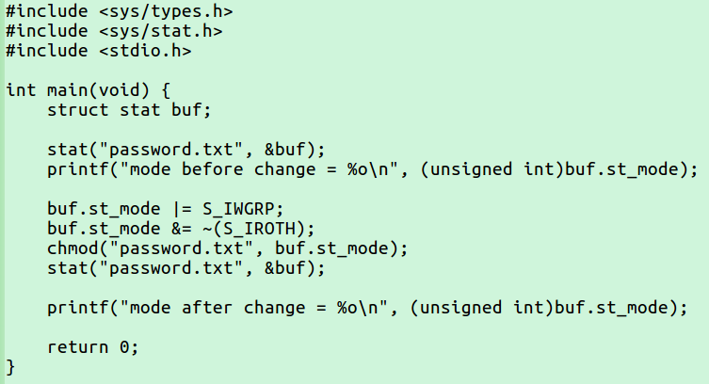

$ gcc –o 4-3 4-3.c 를 통해 컴파일한후 $./4-3 으로 수행하고 결과를 적으시오.

다시 ls -l하여 처음과 비교하시오.

4. 아래 프로그램과 같이 4-4.c를 만들고 컴파일 후 수행하여 결과를 확인하고 왜 그런 결과가 나오는지를 설명하시오.

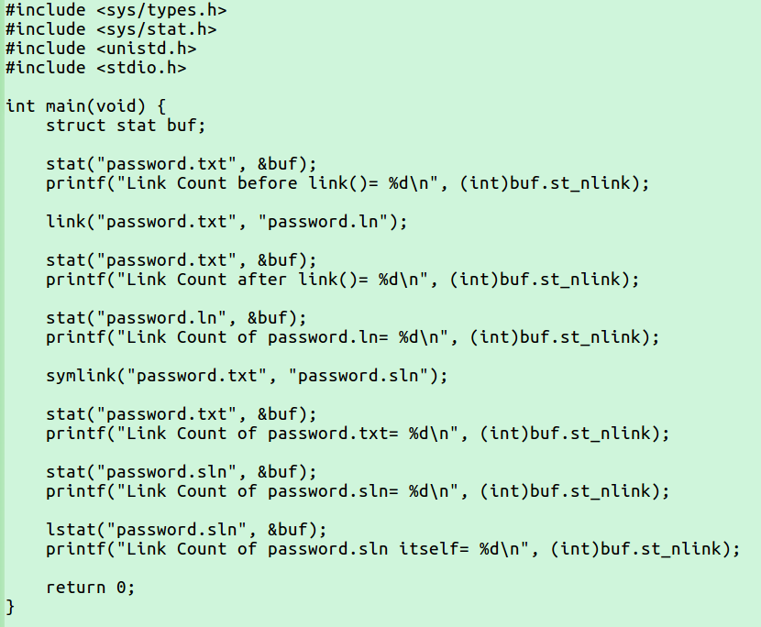

ls –l 하여 디렉토리의 변화도 확인하시오.

5. linux, programming이란 이름의 디렉토리를 만드는 프로그램 4-5.c를 작성하고 컴파일, 수행하시오.

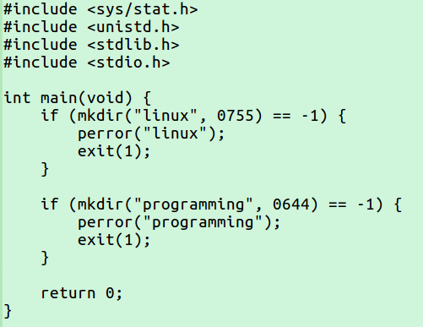

$ ls –l을 통해 디렉토리가 만들어 진 것을 확인하시오.

6. 시스템 콜 rename()을 이용하여 디렉토리 linux를 LINUX로 바꾸는 프로그램 4-6.c 를 작성하고 컴파일, 수행하시오.

$ ls –l로 디렉토리의 이름이 바뀐 것을 확인하시오.

7. 시스템 콜 rmdir()을 이용하여 디렉토리 programming을 지우는 프로그램 4-7.c 를 작성하고 컴파일, 수행하시오.

$ ls –l로 결과를 확인하시오.

8. 다음과 같이 현재 디렉토리의 내용을 읽어 출력하는 프로그램 4-8.c를 작성하고 컴파일하여 4-8을 만들고 수행하여 그 결과를 확인하시오.

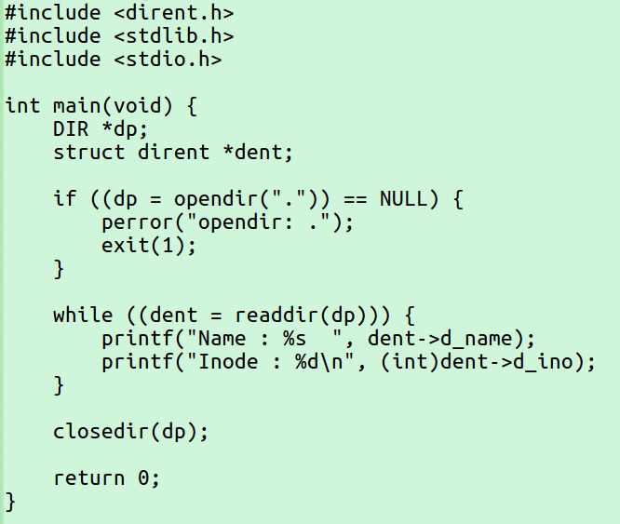

끝.